В отношении воинских частей и военнослужащих быть совершены следующие виды терактов:
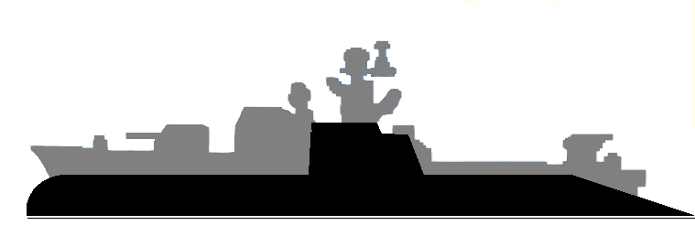 | 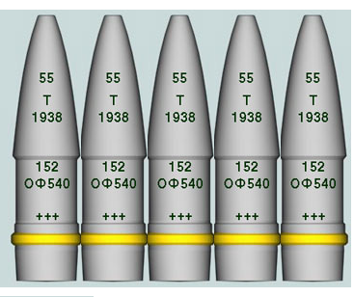  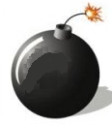 | 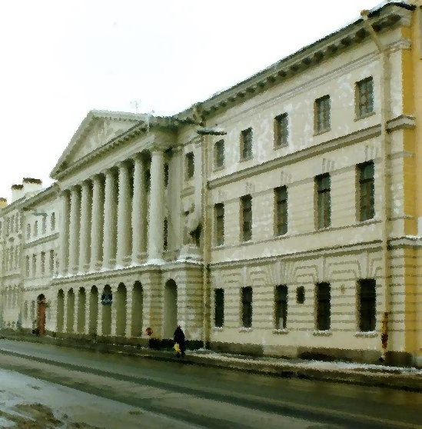
Взрыв на корабле (подводной лодке) | Взрыв в арсенале (складе боеприпасов) | Взрыв в помещении штаба (около здания)
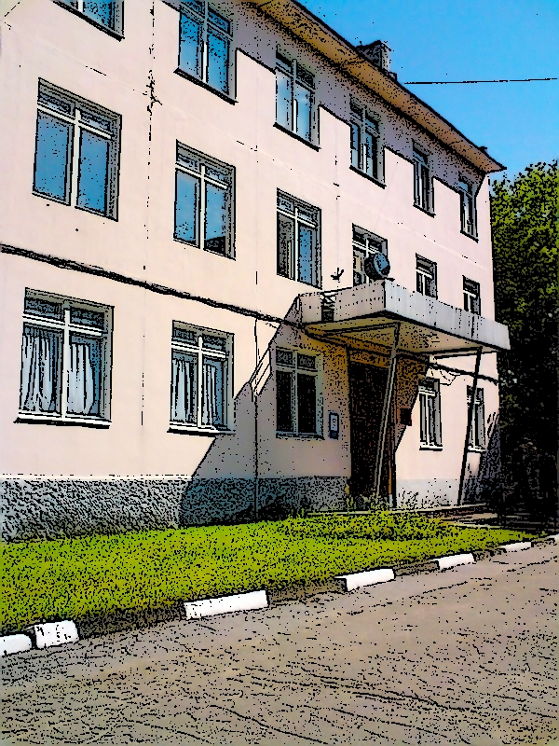 | 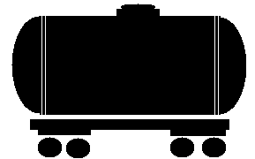   | 
Взрыв в казарменном или жилом городках | Взрыв на складе ГСМ, ЛКМ, горючих веществ. | Взрыв в месте скопления военнослужащих.
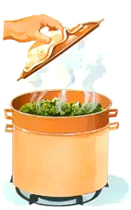  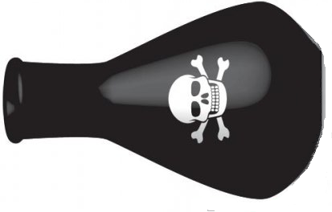    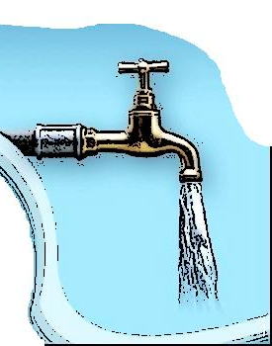 | 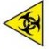 | 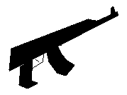  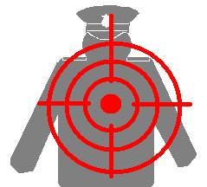
Отравление воды и пищи ядами (ядовитыми веществами) | Заражение воды и пищи возбудителями болезней | Убийство военнослужащих (одного или группы)
 | 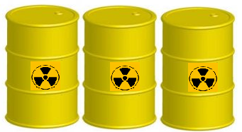 | 
Захват корабля (подводной лодки) | Захват радиоактивных материалов (веществ) | Захват в заложники военнослужащих и членов их семей

